**FAIT PAR FOKAM KUATE Hervé**

**Et FOHOM BRICE Ghislain**

**Question de cours :**

1. Expliquez l’architecture du «  VI Server »

Le VI Server a une architecture orienté-objet qui est une plateforme indépendante. Tous les objets présents dans le VI Serverpossède une classe cette classe détermine les propriétés et méthodes qu’elle peut utiliser.

1. Lors de la distribution d’une application, est-il préférable d’utiliser des chemins de fichier relatifs ou absolus ?
2. ***Relatifs***
3. Absolus
4. Est-il possible de débugger un exécutable ?
5. ***Oui***
6. Non
7. Citez trois éléments permettant de considérer la refactorisation d’un programme LabVIEW.

* Diagramme désordonné ou mal conçu
* Diagramme beaucoup trop grand
* Objets mal nommés ou icônes mal conçues

1. L’utilisation de ___________ permet d’augmenter les situations de compétitions.
2. Sémaphores
3. Variable locale
4. ***VGF***

**Exercice n°1 :**

**Construction d’un VI implémentant une machine à états en utilisant un énum :, cette machine doit permettre d’activer le processus 1 ou le processus 2 dans n’importe quel ordre, et réagir en moins de 200ms .**

L’implémentation d’une machine à état utilisant un Enum se fait en associant une *Boucle while*et une structure de condition. La variable Enum permettra de définir la structure de condition et sera stocké dans un régistre à décalage afin de conversion la valeur du bouton appuyé.

Son fonctionnement est assez complexe, tous les boutons seront dans la structure condition initiale, seront assemblés dans un tableau grâce à la fonction *Assembleur* et ensuite on récupèrera le bouton appuyé en fouillant dans ce tableau lequel de ces indices à la valeur *Vrai* avec la fonction *Search 1D Array.* Cette démarche va renvoie la valeur d’un tableau d’Enum. Pour permettra la comparaison de cette valeur avec les autres, il faudra créer un tableau d’Enum ensuite on comparaitra avec la fonction I*ndex Array*

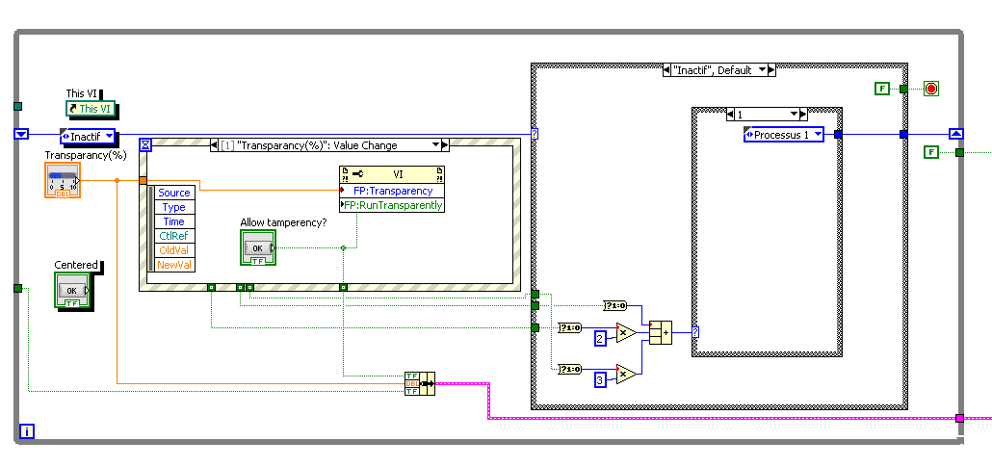

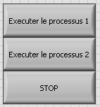

1. On utilise une machine à états au lieu d’une structure de séquence pourdans ce cas de figure pour pouvoir
2. Les éléments/fonctions d’une machine à états sont :
3. Oui, la machine à états fait partie des modèles de conception courant.

**Exercice n°2 Contrôle de l’interface homme machine du gestionnaire de processus**

1. **Identification et utilisation d’une propriété de la classe VI permettant de changer la transparence de la face avant de ce VI. Le paramètre de transparence peut varier de 10 à 50 %**

La propriété utilisé ici est la VI TRANSPARENCY qu’on peut récupérer en passant la commande *clic droit->Application control->VI Server->*

*Ensuite créer une propriété de la classe de ce VI en faisant sur ce VI Clic droit->create->Propriéty of VI Class* et sélectionner la propriété qui vous intéresse



**TP 3**

**Exercice 1 :Recherche des valeurs max et min sur 100 tirages**

1. **Elaborer un VI utilisant une boucle FOR qui renvoie la valeur max et la valeur min de 100 tirages aléatoires. Le tirage aléatoire doit être compris entre [-10 ;+10].**

On utilisera une boucle **FOR** dont i=100 qui correspond aux 100 tirages.

Puis avec l’aide de la fonction *random* pour obtenir une valeur compris entre 0 et 1, on obtiendra un nombre compris entre 1 et 10 en multipliant random par 20 et en le retranchant 10.

